Техническое Задание на ПЛИС
«приемопередатчики авиационных интерфейсов»
Редакция 1.7

Разработал:
Климовских Антон

2014

Содержание:
1 Цель 5
2 Термины и определения. 5
В рамках данного ТЗ некоторые общепринятые термины используются в более узком смысле. В текущем разделе даны разъяснения по этому поводу. 5
[Авиационный] Интерфейс – интерфейс связи авиационного оборудования, например, ARINC 429, ARINC 825, ARINC 708. 5
Приёмопередатчик [интерфейса] – аппаратура, обеспечивающая передачу физического сигнала по интерфейсу, т.е. реализующая физический уровень по модели OSI/ISO. 5
3 Ограничения 5
4 Адресное пространство PCI Express проекта. 6
5 Аппаратная реализация ARINC 825 10
5.1 Протокол записи и чтения 10
5.2 Протокол управления 12
5.2.1 Описание формата контекста регистров 13
5.2.2 Контекст регистров 13
5.2.2.1 Регистр передачи данных SPI_TX_DATA 13
5.2.2.2 Регистр сбросов и выбора режимов SPI_CTRL 14
5.2.2.3 Регистр чтения данных SPI_RX_DATA 14
5.2.2.4 Регистр чтения информационных данных SPI_STS 15
6 Аппаратная реализация ARINC 429 16
6.1 Модуль передачи данных ARINC 429 17
6.2 Модуль приема данных ARINC 429 18
6.3 Контекст регистров передатчика 19
6.3.1 Контекст регистров для каждого передатчика 19
6.3.1.1 Регистр записи данных передачи A429_TX_DATA 19
6.3.1.2 Регистр записи управления A429_TX_CTRL 20
6.3.1.3 Регистр чтения состояния A429_TX_STS 22
6.3.2 Адресное пространство передатчиков 24
6.4 Контекст регистров приемника 24
6.4.1 Контекст регистров для каждого приемника 24
6.4.1.1 Регистр чтения данных приемника A429_RX_DATA 24
6.4.1.2 Регистр записи управления A429_RX_CTRL 25
6.4.1.3 Регистр чтения состояния A429_RX_STS 26
6.4.2 Адресное пространство приемников 27
7 Аппаратная реализация ARINC 708 28
7.1 Аппаратная реализация приемника и передатчика 30
7.2 Контекст регистров 31
7.2.1 Контекст регистров одного приемопередатчика 31
7.2.1.1 Регистр записи данных A708_TX_DATA 31
7.2.1.2 Регистр чтения данных A708_RX_DATA 32
7.2.1.3 Регистр записи управления A708_CTRL 33
7.2.1.4 Регистр чтения статуса A708_STS 35
7.2.2 Адресное пространство приемопередатчиков 37
8 Регистр версии и тестовый регистр 38
8.1 Регистр версии VERSION 38
8.2 Тестовый регистр записи/чтения WR_TEST 38
9 Внутренние диагностические модули 39
9.1 Тестирование приемопередатчиков ARINC 429 39
9.1.1 Алгоритм тестирования 39
9.1.2 Регистр записи управления заворотом A429_A708_RX_LB_CTRL 40
9.1.3 Регистр записи выбора источника диагностического канала для приемника A429_RX_LB_SRC (+ внешнего заворота) 42
9.2 Обработка прерываний 43
9.3 Тестирование приемопередачи ARINC 708 46
9.3.1 Алгоритм тестирования 46
9.4 Тестирование приемопередатчиков SPI в полнодуплексном режиме 46
9.4.1 Алгоритм тестирования 46
9.4.2 Регистр записи управления заворотом SPI_RX_LB_CTRL 46
9.5 Прогонное тестирование (проверка пропускной способности) 47
10 Требования к диагностической программе 47
10.1 Требования к операционным системам 47
10.2 Вид отображения чтение/запись по адресам 47
10.3 Диагностика 49

Цель
Разработка подключения стандартных приемопередатчиков авиационных интерфейсов, работающих по протоколам ARINC 825, ARINC 429, ARINC 708, связанных с хост-процессором через интерфейс PCIE. Создание завершенных законченных блоков для применения в любых других проектах.

Термины и определения.

В рамках данного ТЗ некоторые общепринятые термины используются в более узком смысле. В текущем разделе даны разъяснения по этому поводу.

[Авиационный] Интерфейс – интерфейс связи авиационного оборудования, например, ARINC 429, ARINC 825, ARINC 708.
Хост-интерфейс – интерфейс для связи хост-процессора с периферийной аппаратурой, например, с контроллерами [авиационных] интерфейсов.

Приёмопередатчик [интерфейса] – аппаратура, обеспечивающая передачу физического сигнала по интерфейсу, т.е. реализующая физический уровень по модели OSI/ISO.
Контроллер [авиационного] интерфейса – Аппаратура, обеспечивающая реализацию логики работы интерфейса, как правило, канальный уровень по модели OSI/ISO. Может совмещаться с приёмопередатчиком, в этом случае реализует канальный и физический уровни.
Преобразователь хост-интерфейса – аппаратура, позволяющая подключать контроллер авиационного интерфейса, имеющего хост-интерфейс типа А, к хост-процессору, имеющему хост-интерфейс типа Б. Реализует логику, согласующую хост-интерфейсы А и Б, и, в некоторых случаях, буферную память.

Ограничения
Ограничения по интерфейсу связи с хост-процессором накладываются на настройки и установки встроенного аппаратного ядра PCIE:
- Gen 1 (x1);
- На уровне приложений 64 битный интерфейс Avalon ST;
Достаточность емкости ПЛИС для обеспечения поддержки внутренней диагностике будет определяться на этапе отладки!
В текущей версии модуля МАВИм-3 используется FPGA ALTERA EP4CGX150CF23I7.
Конфигурационная микросхема EPCS128SI16N.
Ограничения по реализации ARINC 825:
- Режим выбора SPI не конфигурируется – всегда mode0;
- Режим работы SPI полудуплексный;
- Частота SPI всегда 20 МГц (неуправляемо);
- Обработка прерываний не производится;
- Между транзакциями SPI сигнал SCK = 0V, т.е. SCK количество тактов всегда равно количеству требуемых для передачи/приема байт;
- Сигнал выборки nCS активен равное количество тактов, требуемых для передачи/приема байт.
Входной частотой для HDL-модулей интерфейсов ARINC 825, ARINC 429, ARINC 708 является частота 100 Мгц, полученная от ядра PCI-Express.
Для отладки модуля необходимо иметь в доступной близости подключение к JTAG порту микросхемы ПЛИС!

Адресное пространство PCI Express проекта.
Функциональная группа | Наименование группы адресов | Адреса PCI-Express
Основная информация | VERSION | 0x0
 | WR_TEST | 0x10
Контроллер SPI #1 (ARINC 825 #1) | SPI_TX_DATA(1) | 0x1000
Контроллер SPI #1 (ARINC 825 #1) | SPI_RX_DATA(1) | 0x1000
Контроллер SPI #1 (ARINC 825 #1) | SPI_CTRL(1) | 0x2000
Контроллер SPI #1 (ARINC 825 #1) | SPI_STS (1) | 0x3000
Контроллер SPI #2 (ARINC 825 #1) | SPI_TX_DATA(2) | 0x4000
Контроллер SPI #2 (ARINC 825 #1) | SPI_RX_DATA(2) | 0x4000
Контроллер SPI #2 (ARINC 825 #1) | SPI_CTRL(2) | 0x8000
Контроллер SPI #2 (ARINC 825 #1) | SPI_STS (2) | 0xC000
Контроллер передатчика ARINC 429 #1 | A429_TX_DATA | 0x100000
Контроллер передатчика ARINC 429 #1 | A429_TX_CTRL | 0x200000
Контроллер передатчика ARINC 429 #1 | A429_TX_STS | 0x300000
Контроллер передатчика ARINC 429 #2 | A429_TX_DATA | 0x110000
Контроллер передатчика ARINC 429 #2 | A429_TX_CTRL | 0x210000
Контроллер передатчика ARINC 429 #2 | A429_TX_STS | 0x310000
Контроллер передатчика ARINC 429 #3 | A429_TX_DATA | 0x120000
Контроллер передатчика ARINC 429 #3 | A429_TX_CTRL | 0x220000
Контроллер передатчика ARINC 429 #3 | A429_TX_STS | 0x320000
Контроллер передатчика ARINC 429 #4 | A429_TX_DATA | 0x130000
Контроллер передатчика ARINC 429 #4 | A429_TX_CTRL | 0x230000
Контроллер передатчика ARINC 429 #4 | A429_TX_STS | 0x330000
Контроллер передатчика ARINC 429 #5 | A429_TX_DATA | 0x140000
Контроллер передатчика ARINC 429 #5 | A429_TX_CTRL | 0x240000
Контроллер передатчика ARINC 429 #5 | A429_TX_STS | 0x340000
Контроллер передатчика ARINC 429 #6 | A429_TX_DATA | 0x150000
Контроллер передатчика ARINC 429 #6 | A429_TX_CTRL | 0x250000
Контроллер передатчика ARINC 429 #6 | A429_TX_STS | 0x350000
Контроллер передатчика ARINC 429 #7 | A429_TX_DATA | 0x160000
Контроллер передатчика ARINC 429 #7 | A429_TX_CTRL | 0x260000
Контроллер передатчика ARINC 429 #7 | A429_TX_STS | 0x360000
Контроллер передатчика ARINC 429 #8 | A429_TX_DATA | 0x170000
Контроллер передатчика ARINC 429 #8 | A429_TX_CTRL | 0x270000
Контроллер передатчика ARINC 429 #8 | A429_TX_STS | 0x370000
Контроллер передатчика ARINC 429 #9 | A429_TX_DATA | 0x180000
Контроллер передатчика ARINC 429 #9 | A429_TX_CTRL | 0x280000
Контроллер передатчика ARINC 429 #9 | A429_TX_STS | 0x380000
Контроллер передатчика ARINC 429 #10 | A429_TX_DATA | 0x190000
Контроллер передатчика ARINC 429 #10 | A429_TX_CTRL | 0x290000
Контроллер передатчика ARINC 429 #10 | A429_TX_STS | 0x390000
Контроллер приёмника ARINC 429 #16 | A429_RX_DATA | 0x1A0000
 | A429_RX_CTRL | 0x2A0000
 | A429_RX_STS | 0x3A0000
Контроллер приёмника ARINC 429 #0 | A429_RX_DATA | 0x400000
 | A429_RX_CTRL | 0x800000
 | A429_RX_STS | 0xC00000
Контроллер приёмника ARINC 429 #1 | A429_RX_DATA | 0x410000
 | A429_RX_CTRL | 0x810000
 | A429_RX_STS | 0xC10000
Контроллер приёмника ARINC 429 #2 | A429_RX_DATA | 0x420000
 | A429_RX_CTRL | 0x820000
 | A429_RX_STS | 0xC20000
Контроллер приёмника ARINC 429 #3 | A429_RX_DATA | 0x430000
 | A429_RX_CTRL | 0x830000
 | A429_RX_STS | 0xC30000
Контроллер приёмника ARINC 429 #4 | A429_RX_DATA | 0x440000
 | A429_RX_CTRL | 0x840000
 | A429_RX_STS | 0xC40000
Контроллер приёмника ARINC 429 #5 | A429_RX_DATA | 0x450000
 | A429_RX_CTRL | 0x850000
 | A429_RX_STS | 0xC50000
Контроллер приёмника ARINC 429 #6 | A429_RX_DATA | 0x460000
 | A429_RX_CTRL | 0x860000
 | A429_RX_STS | 0xC60000
Контроллер приёмника ARINC 429 #7 | A429_RX_DATA | 0x470000
 | A429_RX_CTRL | 0x870000
 | A429_RX_STS | 0xC70000
Контроллер приёмника ARINC 429 #8 | A429_RX_DATA | 0x480000
 | A429_RX_CTRL | 0x880000
 | A429_RX_STS | 0xC80000
Контроллер приёмника ARINC 429 #9 | A429_RX_DATA | 0x490000
 | A429_RX_CTRL | 0x890000
 | A429_RX_STS | 0xC90000
Контроллер приёмника ARINC 429 #10 | A429_RX_DATA | 0x4A0000
 | A429_RX_CTRL | 0x8A0000
 | A429_RX_STS | 0xCA0000
Контроллер приёмника ARINC 429 #11 | A429_RX_DATA | 0x4B0000
 | A429_RX_CTRL | 0x8B0000
 | A429_RX_STS | 0xCB0000
Контроллер приёмника ARINC 429 #12 | A429_RX_DATA | 0x4C0000
 | A429_RX_CTRL | 0x8C0000
 | A429_RX_STS | 0xCC0000
Контроллер приёмника ARINC 429 #13 | A429_RX_DATA | 0x4D0000
 | A429_RX_CTRL | 0x8D0000
 | A429_RX_STS | 0xCD0000
Контроллер приёмника ARINC 429 #14 | A429_RX_DATA | 0x4E0000
 | A429_RX_CTRL | 0x8E0000
 | A429_RX_STS | 0xCE0000
Контроллер приёмника ARINC 429 #15 | A429_RX_DATA | 0x4F0000
 | A429_RX_CTRL | 0x8F0000
 | A429_RX_STS | 0xCF0000
Управление заворотами контроллеров ARINC 429 и ARINC 708 | A429_A708_RX_EXT_LB_CTRL | 0x1B0000
Управление заворотами контроллеров ARINC 429 и ARINC 708 | A429_RX_LB_SRC_0 | 0x2B0000
Управление заворотами контроллеров ARINC 429 и ARINC 708 | A429_RX_LB_SRC_1 | 0x3B0000
Контроллер приёмопередатчика ARINC 708 #1 | A708_TX_DATA | 0x1C0000
Контроллер приёмопередатчика ARINC 708 #1 | A708_RX_DATA | 0x1C0000
Контроллер приёмопередатчика ARINC 708 #1 | A708_CTRL | 0x2C0000
Контроллер приёмопередатчика ARINC 708 #1 | A708_STS | 0x3C0000
Контроллер приёмопередатчика ARINC 708 #2 | A708_TX_DATA | 0x1D0000
Контроллер приёмопередатчика ARINC 708 #2 | A708_RX_DATA | 0x1D0000
Контроллер приёмопередатчика ARINC 708 #2 | A708_CTRL | 0x2D0000
Контроллер приёмопередатчика ARINC 708 #2 | A708_STS | 0x3D0000
Регистр прерываний | INT_CTRL | 0x20
Регистр маскирования прерываний | INT_MASK | 0x40
 | A429_TX_PIN_LB_CTRL (РЕЗЕРВ)
 | A429_TX_PIN_LB_SRC (РЕЗЕРВ)
 | A708_TX_PIN_LB_CTRL (РЕЗЕРВ)
 | A708_TX_PIN_LB_SRC (РЕЗЕРВ)
 | A708_EXT_LB_CTL (РЕЗЕРВ)

Аппаратная реализация ARINC 825
Интерфейс ARINC 825 (фактически это высокоуровневый протокол поверх CAN) реализуется на внешнем по отношению к FPGA контроллере, на микросхеме HOLT HI-3112.

Протокол записи и чтения
Запись и чтение устройства по SPI организуются без привязки к конкретному SPI устройству. Запись и чтения осуществляются однотипными транзакциями, в рамках которых по линии MOSI предаются данные, а по линии MISO принимаются данные. Обмен по SPI считается полнодуплексным (см. Рис. 1).
В регистр передачи SPI_TX_DATA осуществляется запись информации о размере и данных транзации по хост-интерфейсу (в данном случае PCIE). Транзакции по SPI не требуют нумерации, так как каждой записи хост-процессора в FIFO-буфер передатчика соответствует запись аппаратуры SPI-контроллера в FIFO-буфер приёмника. Эффективность выбора текущей реализации полнодуплексной транзакции, с точки зрения производительности, будет исследоваться на этапе отладки.
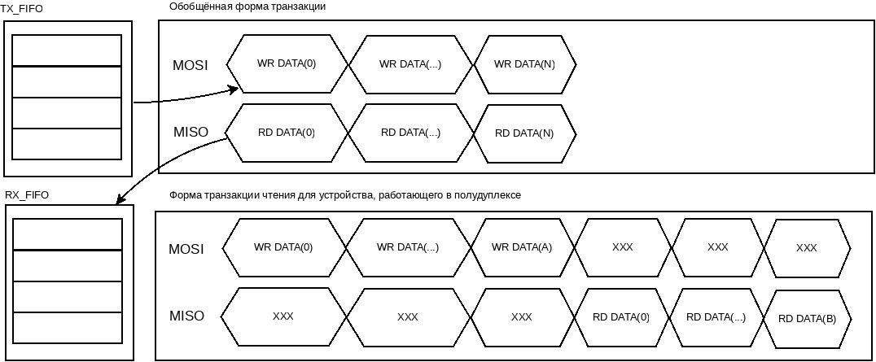
Рисунок 1. Форма транзакции SPI
Структура информационного пакета следующая:
0-й байт: определяет количество байт для передачи по SPI (задает значение A, возможные значения от 1 до 254, значение байта 0х00 соответствует 254 байтам для передачи).
1-й … А-й байты: данные для передачи, количество данных должно быть равно заданному количеству А байт в нулевом байте. Одновременно с передачей происходит и приём, т.е. заполнение FIFO – буфера приёмника, количество принятых байтов равно количеству переданных.
(А+1)-й байт: Зарезервированный байт, предполагается использоваться в полудуплексном режиме (в текущей реализации предоставляется только полнодуплексный режим, как более общий случай). Определяет количество байт на чтение (задаёт значение B, возможные значения B = 1-255). Нулевое значение данного байта подразумевает, что FIFO приёмника в данной транзакции не заполняется. Количество байт на чтение – это данные, которые будут вычитаны после передачи последнего байта на запись. В текущей реализации значение байта игнорируется.
Записанная транзакция для передачи по SPI сохраняется во внутреннем FIFO передатчика. Емкость FIFO равна 16-ти транзакциям длиной по 256 байт (включая сервисные байты заголовка, содержащие размер транзакции). Если длина транзакций меньше, то в FIFO можно сложить больше транзакций, например, в FIFO можно уложить 1024 4-х байтовых транзакций. Логика заполнения и выборки из FIFO для выделения отдельных транзакций использует 0-й байт, содержащий её размер.
Работа по SPI осуществляется следующим образом, если FIFO не пустое, то данные вынимаются из FIFO и сдвигаются по протоколу SPI. Удержание сигнала выборки и частоты осуществляет ровно требуемое количество необходимых для передачи байт.
Уровень заполнения FIFO доступен по чтению, в случае опустошения FIFO взводится бит ошибки «опустошение FIFO записи данных», который сбрасывается по чтению данного бита (см. Регистр чтения информационных данных SPI_).
Для максимальной производительности передачи данных по SPI FIFO не должно быть пустое!
Примечание. Данные по PCIE протоколу Qword ориентированы, поэтому при получении N байт на запись не кратно 8-ми байтам, конец пакета будет автоматически дополняться до 8-ми байт при записи в FIFO. Следует учитывать это свойство, считывая данные об уровне заполнения FIFO.
Ширина данных FIFO на входе 64 бита, чтобы соответствовать разрядности интерфейса PCIE. В этом случае количество данных для передачи, и разделение между транзакциями следует осуществляться по нулевым байтам. Данные нулевого переданного байта устанавливаются во внутренний счетчик, при поступлении данных счетчик декрементируется. Граница определяется по достижению нулевого значения счетчика. Если счетчик равен нулю, то поступающий байт данных соответствует нулевому байту транзакции и определяет следующее количество байт для передачи.
В процессе транзакции, как было сказано выше, данные не только передаются, но и принимаются. Принятые по SPI данные сохраняются во внутреннем FIFO приёмника. Данные транзакций хранятся в виде:
- 0-й байт – Количество принятых байтов, должно быть равно А (для зарезервированного полудуплексного режима –В);
- с 1-го по А (для зарезервированного полудуплексного режима – до В) – полученные данные чтения;
Емкость FIFO хранения данных чтения равно 4096 байт. На уровне информационного обмена чтение данных должно осуществляться по адресу SPI_RX_DATA.
Дополнительно доступен регистр заполнения FIFO в виде байт и в виде транзакций. При переполнении FIFO взводится флаг ошибки «переполнение FIFO чтения данных», который сбрасывается по чтению (см. Регистр чтения информационных данных SPI_).
Примечание. Данные на чтение кратны 8-ми байтам независимо от того, пакет на чтения был более или менее 8-ми байт. Т.е. если пакет по чтению был менее 8-ми байт, то для чтения пакета следует все равно вычитывать 8-мь байт, где хвост будет содержать невалидные значения. Если пакет на чтения был более 8-ми байт, то он хранится кратно 8-ми байта, и хвост автоматически добивается до 8-ми байт.
ВНИМАНИЕ. Для осуществления чтения данных по 8-мь байт из регистра чтения следует поочередно считывать данные с указанного адреса в контексте регистров, а потом с указанного адреса + 8. Например, с адреса 0х10000 и 0х10008. И при каждом чтении будут поступать следующие данные.

Протокол управления
Протокол управления включает в себя следующие данные:
- TX_SCLR – синхронный сброс ветки передачи данных по SPI, включая сброс внутреннего FIFO (активен 1);
- RX_SCLR – синхронный сброс ветки приёма данных по SPI, включая сброс внутреннего FIFO (активен 1);
- TX_FIFO_USED[11..0] – уровень заполнения FIFO на передачу данных в байтах;
- TX_FIFO_EMPTY – флаг опустошения FIFO во время передачи пакета, сбрасывается автоматически при чтении флага;
- RX_FIFO_USED[11..0] – уровень заполнения FIFO принятых данных в байтах;
- RX_FIFO_FULL – флаг переполнения FIFO принятых данных, сбрасывается автоматически при чтении флага;

Описание формата контекста регистров
В обозначении адреса регистра (например, $88 RW9) поле $88 соответствует шестнадцатеричному адресу регистра, R – доступу по чтению, W — доступу по записи, 9 — глубине регистра (адрес последнего байта, начиная с нуля).
Обозначение | Адрес | Информация |  |  |  |  |  |  |  | Содержание информации
 | $ | 7 | 6 | 5 | 4 | 3 | 2 | 1 | 0
 | 0

Контекст регистров

Регистр передачи данных SPI_TX_DATA
Глубина регистра равна (А+1), начиная с нуля. Транзакция осуществляется 1-м байтом вперёд. Передача каждого байта здесь и далее осуществляется старшим (7-м) битом вперед.
Обозначение | Адрес | Информация |  |  |  |  |  |  |  | Содержание информации
SPI_TX_DATA | $ХХХ WN | 7 | 6 | 5 | 4 | 3 | 2 | 1 | 0
 | 0 | X | X | X | X | X | X | X | X | А – значение количества следующих байт для передачи по SPI
 | 1 | X | X | X | X | X | X | X | X | Первый байт для передачи по SPI, передача будет осуществляться старшим битом вперед
 | …
 | А | X | X | X | X | X | X | X | X | Байт А для передачи по SPI, передача будет осуществляться старшим битом вперед
 | А+1 | X | X | X | X | X | X | X | X | НЕ ИСПОЛЬЗУЕТСЯ. Зарезервировано для следующего значения в полудуплексном режиме: В – значение количества байт для приёма по SPI.

Примеры:
- При передаче одного байта 0xAA на запись по SPI требуется осуществить запись по адресу 0хХХХ данных: 0-й байт – 0х01, 1-й байт – 0хАА;
- При передаче четырех байт последовательно 0х01, 0х02, 0х03, 0x04 на запись по SPI требуется осуществить запись по адресу 0х300 данных: 0-й байт – 0х04, 1-й байт – 0х01, 2-й байт – 0х02, 3-й байт – 0х03, 4-й байт – 0х04.

Регистр сбросов и выбора режимов SPI_CTRL
Регистр сбросов не хранит данные, после получения данных о сбросе (активный лог. 1), автоматически происходит сброс соответствующей ветки.
Обозначение | Адрес | Информация |  |  |  |  |  |  |  | Содержание информации
SPI_CTRL | $xxx WN | 7 | 6 | 5 | 4 | 3 | 2 | 1 | 0
 | 0 | - | - | - | X | X | X | X | X
 |  | - | - | - | - | - |  |  | X | 0-й бит – TX_SCLR (активен 1)
 |  | - | - | - | - | - |  | X |  | 1-й бит –RX_ SCLR (активен 1)
 |  | - | - | - | - | - | X |  |  | 2-й бит – Включение заворота для контроллера SPI (активный ур. 1)
 |  | - | - | - | - | X |  |  |  | 3-й бит – TXEN
 |  | - | - | - | X |  |  |  |  | 4-й бит – MR
 | 1 |  |  |  |  |  |  |  |  | НЕ ИСПОЛЬЗУЕТСЯ. Зарезервировано для функции: SPI_PRSC0 – регистр делителя входной частоты, первый байт.
 | 2 |  |  |  |  |  |  |  |  | НЕ ИСПОЛЬЗУЕТСЯ. Зарезервировано для функции: SPI_PRSC1 – регистр делителя входной частоты, второй байт.

Регистр чтения данных SPI_RX_DATA
ВНИМАНИЕ. Для осуществления чтения данных по 8-мь байт из регистра чтения следует поочередно считывать данные с указанного адреса в контексте регистров, а потом с указанного адреса + 8. Например, с адреса 0х10000 и 0х10008. И при каждом чтении будут поступать следующие данные.

Обозначение | Адрес | Информация |  |  |  |  |  |  |  | Содержание информации
SPI_RX_DATA | $xxx RN | 7 | 6 | 5 | 4 | 3 | 2 | 1 | 0
 | 0 | X | X | X | X | X | X | X | X
 | 1 | X | X | X | X | X | X | X | X | 1-й прочитанный байт по SPI
 | … | X | X | X | X | X | X | X | X
 | A () | X | X | X | X | X | X | X | X | Байт A (B )прочитанный по SPI

Регистр чтения информационных данных SPI_STS
Обозначение | Адрес | Информация |  |  |  |  |  |  |  | Содержание информации
SPI_STS | $xxx R7 | 7 | 6 | 5 | 4 | 3 | 2 | 1 | 0
 | 0 | - | - | X | X | X | X | X | X
 |  | - | - |  |  |  |  |  | X | 0-й бит – TXEN (чтение)
 |  | - | - |  |  |  |  | X |  | 1-й бит – MR(чтение)
 |  | - | - |  |  |  | X |  |  | 2-й бит – INT(чтение)
 |  | - | - |  |  | X |  |  |  | 3-й бит – STAT(чтение)
 |  | - | - |  | X |  |  |  |  | 4-й бит – GP1(чтение)
 |  | - | - | X |  |  |  |  |  | 5-й бит – GP2(чтение)
 | 1 |  |  |  |  |  |  |  |  | Не используется. Зарезервировано.
 | 2 |  |  |  |  |  |  |  |  | Не используется. Зарезервировано.
 | 3 | X | X | X | X | X | X | X | X | Биты [7..0] – TX_FIFO_USED[7..0]
 | 4 | - | - | - | - | X | X | X | X | Биты [3..0] = TX_FIFO_USED[11..8];
 | 5 | X | X | X | X | X | X | X | X | Биты [7..0] = RX_FIFO_USED[7..0];
 | 6 | - | - | - | - | X | X | X | X | Биты [3..0] = RX_FIFO_USED[11..8];
 | 7 | X | X | X | X | X | X | X | X
 |  | - | - | - | - |  |  |  | X | Бит 0 – TX_FIFO_EMPTY (сбрасывается по чтению);
 |  | - | - | - | - |  |  | X |  | Бит 1 – RX_DATA_FIFO _FULL (сбрасывается по чтению);

Аппаратная реализация ARINC 429
Интерфейс ARINC 429 имеет отечественный аналог (двуполярный 32-битный последовательный код по ГОСТ 18977-79, а также по РТМ 1495-75). Канал передачи данных однонаправленный (точка-многоточка). Уровень формирования/приёма пакета ARINC429 (канальный) реализуется в FPGA. Физический уровень (формирование уровней) реализуется на микросхемах HOLT: Приёмники - HI-8444(4-хканальные); Передатчики - HI-8585 (1-канальные).
Скорость передачи данных: 100 кбит/с, 12.5 кбит/с, а также 50 кбит/с.
Бит №32 в слове ARINC429 является битом чётности. Общее количество «1» в слове должно быть НЕЧЁТНЫМ (ODD). То есть, если биты с 1-го по 31-й содержат чётное количество «1», то 32-й бит должен быть установлен в «1».
В данном проекте количество приемных каналов 16, количество передающих каналов 10. Аппаратура приемника и передатчика должны быть реализованы в отдельных модулях с параметрической настройкой адресов регистров для возможности использования в других проектах.
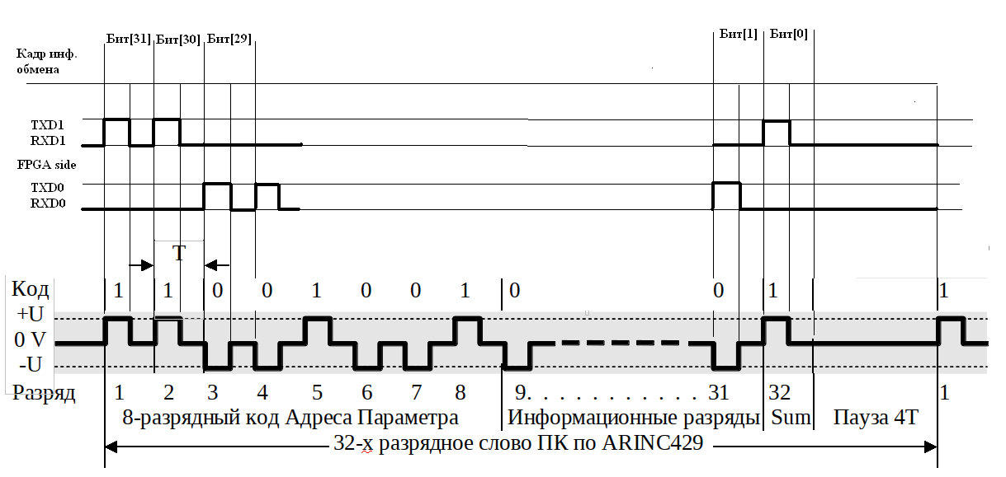
Рисунок 2. Пример кодирования данных кадра (Код) на выходе/входе ПЛИС (FPGA side) относительно реального сигнала

Модуль передачи данных ARINC 429
Пакет транзакции передачи 32 бита, что позволяет осуществлять накопление внутреннего FIFO по транзакциям. В регистр записи A429_TX_DATA по информационному обмену PCIE должна осуществлять запись одного кадра. Если требуется записать сразу пакет кадров, то для этого требуется последовательно по адресу A429_TX_DATA осуществить запись каждого кадра. Операция записи 8-и байтовая!
Кадры записываются во внутреннее FIFO емкостью на 256 кадров по 32 бита (4 байта). Уровень наполнения FIFO доступен по чтению (см. Регистр записи данных передачи A429_TX_DATA).
Передача данных может быть выключена битом разрешения передачи: TX_DATA_ENA (по умолчанию передача данных запрещена – лог. 0).
Передача данных может быть синхронно сброшена вместе с наполненными данными в FIFO установкой бита TX_DATA_SCLR в лог. 1. Бит сбрасывается автоматически после сброса.
Скорость передачи следует изменять предварительно выключив передатчик (TX_DATA_ENA = 0), и осуществив сброс, пока передатчик выключен (TX_DATA_SCLR = 1).
На время простоя (когда FIFO данных пустое) состояние на выходе TX и nTX устанавливаются в низкий уровень или выдается аварийный кадр. Управление режима выдачи во время простоя определяется битом TX_NOP_SEL.
Во время выключенной передачи данных битом TX_DATA_ENA или после сброса битом TX_DATA_SCLR состояние на выходе TX и nTX устанавливаются в низкий уровень.
Аппаратура передатчика формирует 32-й бит передаваемый в линию, как бит чётности., т.е. суммарное количество единиц в слове должно быть НЕЧЁТНЫМ. Флаг TX_PAR_OVR (см. Регистр записи управления A429_TX_CTRL) позволяет переопределять аппаратно формируемое значение и заменять его на то, которое записывается в FIFO буфер передатчика.
Адрес регистра управления: установки скорости передачи, разрешения передачи, бита сброса, битом TX_NOP_SEL и данными аварийного кадра – A429_TX_CTRL (см. Регистр записи управления A429_TX_CTRL).
Адрес регистра чтения наполнения FIFO, флаг ошибки переполнения – A429_TX_STS (см. Регистр чтения состояния A429_TX_STS).

Модуль приема данных ARINC 429
Пакет транзакции приема 32 бита. Регистр чтения данных A429_RX_DATA по информационному обмену PCIE.
ВНИМАНИЕ: после единичного чтения следует переключать адреса до следующего чтения, иначе будут прочитаны предыдущие данные.
Данные приходящие по протоколу ARINC 429 накапливаются во внутреннее FIFO емкостью на 256 кадров по 32 бита. При переполнении FIFO взводится флаг ошибки переполнения RX_FIFO_FULL, который сбрасывается по чтению. Уровень наполнения внутреннего FIFO и флаг ошибки доступны по чтению (см. Регистр чтения состояния A429_RX_STS).
Прием данных может быть выключен битом разрешения приема: RX_DATA_ENA (по умолчанию прием данных запрещен – лог. 0).
Прием данных может быть синхронно сброшен вместе с наполненными данными в FIFO установкой бита RX_DATA_SCLR в лог. 1. Бит сбрасывается автоматически после сброса.
Скорость передачи следует изменять предварительно выключив передатчик (TX_DATA_ENA = 0), и осуществив сброс, пока передатчик выключен (TX_DATA_SCLR = 1).
Аппаратура приёмника должна подсчитывать количество «1» в принятом слове и проверять наличие ошибок по чётности в принятом слове (то есть сравнивать значение принятого 32-го бита с требуемым). В зависимости от значения флага RX_PAR_REJECT (см. Регистр записи управления A429_RX_CTRL) слово с ошибкой по чётности либо заносится в FIFO приёмника, либо не заносится. При считывании из FIFO приёмника слова с ошибкой по чётности флаг RX_PAR_ERR должен быть установлен (см. Регистр чтения состояния A429_RX_STS). Во время чтения бит RX_PAR_ERR сбрасывается.
В случае если интервал между принимаемыми словами составил менее 4T (4 периода несущей частоты), то при считывании из FIFO-буфера приёмника слова флаг RX_INT_ERR должен быть установлен (см. Регистр чтения состояния A429_RX_STS). Во время чтения бит RX_INT_ERR сбрасывается
Адрес регистра установки скорости передачи, разрешения приема и бита сброса – A429_RX_CTRL (см. Регистр записи управления A429_RX_CTRL).
Адрес регистра чтения наполнения FIFO, флаг ошибки переполнения – A429_RX_STS (см. Регистр чтения состояния A429_RX_STS).
ВНИМАНИЕ. Для осуществления чтения данных по 8-мь байт из регистра чтения следует поочередно считывать данные с указанного адреса в контексте регистров, а потом с указанного адреса + 8. Например, с адреса 0х10000 и 0х10008. И при каждом чтении будут поступать следующие данные.

Контекст регистров передатчика
Передатчик должен быть реализован на основе одного модуля, поэтому для каждого передатчика внутренний контекст регистров одинаков. Рассмотрим контекст регистров относительного одного передатчика. Далее будет расписано адресное пространство для данного проекта, считая, что есть 16 передатчиков.

Контекст регистров для каждого передатчика

Регистр записи данных передачи A429_TX_DATA
Кадр передачи 32 бита, старшим битом вперед. Адрес регистра задан в соответствии с общей таблицей передатчиков (см. Адресное пространство передатчиков).
Обозначение | Адрес | Информация |  |  |  |  |  |  |  | Содержание информации
A429_TX_DATA | $XX W3 | 7 | 6 | 5 | 4 | 3 | 2 | 1 | 0
 | 0 | X | X | X | X | X | X | X | X | Биты [7..0] – 32-х битного кадра
 | 1 | X | X | X | X | X | X | X | X | Биты [15..8] – 32-х битного кадра
 | 2 | X | X | X | X | X | X | X | X | Биты [23..16] – 32-х битного кадра
 | 3 | X | X | X | X | X | X | X | X | Биты [31..24] – 32-х битного кадра

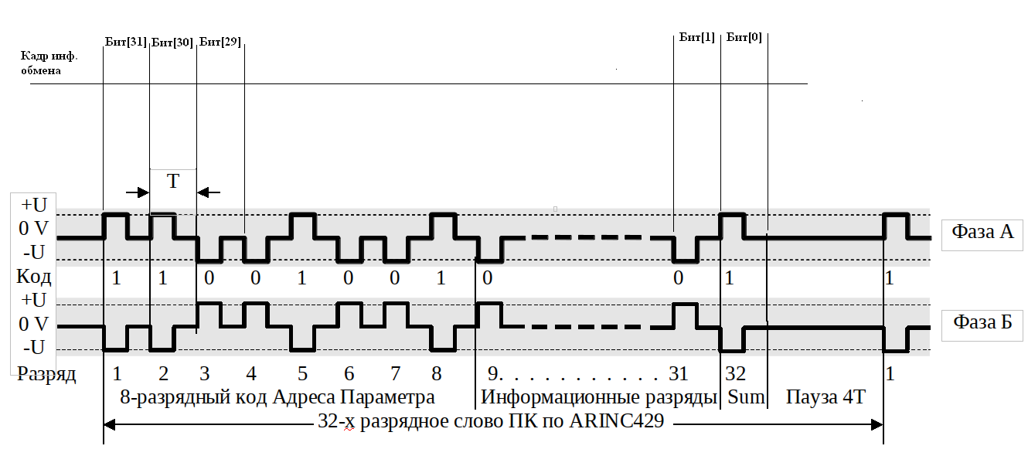
Рисунок 3. Пример передачи кадра относительно данных информационного обмена (старшим вперед)

Регистр записи управления A429_TX_CTRL
Обозначение | Адрес | Информация |  |  |  |  |  |  |  | Содержание информации
A429_TX_CTRL | $XX W7 | 7 | 6 | 5 | 4 | 3 | 2 | 1 | 0
 | 0 | - | - | X | X | X | X | X | X
 |  | - | - |  |  |  |  | X | X | Биты [1..0] – выбор скорости передачи.  - «00» - 12.5 кбит/с;  - «01» - 50 кбит/с;  - «10» - 100 кбит/с;  - «11» - резерв;
 |  | - | - |  |  |  | X |  |  | Бит [2] - TX_DATA_ENA (активен 1)
 |  | - | - |  |  | X |  |  |  | Бит [3] - TX_DATA_SCLR (активен 1)
 |  | - | - |  | X |  |  |  |  | Бит [4] - TX_NOP_SEL  - «1» - передача аварийного кадра;  - «0» - передача TX = nTX = 0;
 |  | - | - | X |  |  |  |  |  | Бит [5] - TX_PAR_OVR.  - «1» - Бит №32 передаваемого слова (контроль чётности), записываемый в FIFO, переопределяет значение, формируемое аппаратурой; Используется для формирования ошибочного слова в целях тестирования.  - «0» - Бит №32 передаваемого слова (контроль чётности), записываемый в FIFO, игнорируется. Для передачи используется значение, формируемое аппаратурой;
 | 1 |  |  |  |  |  |  |  |  | Не используется
 | 2 |  |  |  |  |  |  |  |  | Не используется
 | 3 |  |  |  |  |  |  |  |  | Не используется
 | 4 | X | X | X | X | X | X | X | X | Биты [7..0] – 32-х битного аварийного кадра
 | 5 | X | X | X | X | X | X | X | X | Биты [15..8] – 32-х битного аварийного кадра
 | 6 | X | X | X | X | X | X | X | X | Биты [23..16] – 32-х битного аварийного кадра
 | 7 | X | X | X | X | X | X | X | X | Биты [31..24] – 32-х битного аварийного кадра

Регистр чтения состояния A429_TX_STS
Обозначение | Адрес | Информация |  |  |  |  |  |  |  | Содержание информации
A429_TX_STS | $XX R7 | 7 | 6 | 5 | 4 | 3 | 2 | 1 | 0
 | 0 | - | - | X | X | X | X | X | X
 |  | - | - |  |  |  |  | X | X | Биты [1..0] – чтение заданной скорости передачи.  - «00» - 12.5 кбит/с;  - «01» - 50 кбит/с;  - «10» - 100 кбит/с;
 |  | - | - |  |  |  | X |  |  | Бит [2] - TX_DATA_ENA (чтение разрешения передачи)
 |  | - | - |  |  | 0 |  |  |  | Бит [3] - Читается 0.
 |  | - | - |  | Х |  |  |  |  | Бит [4] - TX_NOP_SEL (чтение режима выдачи в состоянии простоя)  - «1» - передача аварийного кадра;  - «0» - передача TX = nTX = 0;
 |  | - | - | X |  |  |  |  |  | Бит [5] - TX_PAR_OVR.  - «1» - Бит №32 передаваемого слова (контроль чётности), записываемый в FIFO, переопределяет значение, формируемое аппаратурой; Используется для формирования ошибочного слова в целях тестирования.  - «0» - Бит №32 передаваемого слова (контроль чётности), записываемый в FIFO, игнорируется. Для передачи используется значение, формируемое аппаратурой;
 | 1 | X | X | X | X | X | X | X | X | TX_DATA_FIFO_USED[7..0] – уровень наполнения внутреннего FIFO на передачу (в кадрах по 32 бита)
 | 2 | - | - | - | - | - | - | - | - | резерв
 | 3 | - | - | - | - | - | - | - | - | резерв
 | 4 | X | X | X | X | X | X | X | X | Биты [7..0] – 32-х битного аварийного кадра(чтение)
 | 5 | X | X | X | X | X | X | X | X | Биты [15..8] – 32-х битного аварийного кадра(чтение)
 | 6 | X | X | X | X | X | X | X | X | Биты [23..16] – 32-х битного аварийного кадра(чтение)
 | 7 | X | X | X | X | X | X | X | X | Биты [31..24] – 32-х битного аварийного кадра(чтение)

Адресное пространство передатчиков
Номер передатчика | Адрес регистра записи (формат – HEX) A429_TX_DATA | Адрес регистра записи (формат – HEX) A429_TX_CTRL | Адрес регистра чтения (формат – HEX) A429_TX_STS
Передатчик №0 | 0x100000 | 0x200000 | 0x200000
Передатчик №1 | 0x110000 | 0x210000 | 0x210000
Передатчик №2 | 0x120000 | 0x220000 | 0x220000
Передатчик №3 | 0x130000 | 0x230000 | 0x230000
Передатчик №4 | 0x140000 | 0x240000 | 0x240000
Передатчик №5 | 0x150000 | 0x250000 | 0x250000
Передатчик №6 | 0x160000 | 0x260000 | 0x260000
Передатчик №7 | 0x170000 | 0x270000 | 0x270000
Передатчик №8 | 0x180000 | 0x280000 | 0x280000
Передатчик №9 | 0x190000 | 0x290000 | 0x290000

Контекст регистров приемника
Приемник должен быть реализован на основе одного модуля, поэтому для каждого приемника внутренний контекст регистров одинаков. Рассмотрим контекст регистров относительного одного приемника. Далее будет расписано адресное пространство для данного проекта, считая, что есть 10 приемников.

Контекст регистров для каждого приемника

Регистр чтения данных приемника A429_RX_DATA
Кадр передачи 32 бита, старшим битом вперед. Адрес регистра задан в соответствии с общей таблицей приемников (см. Адресное пространство приемников).
ВНИМАНИЕ. Для осуществления чтения данных по 8-мь байт из регистра чтения следует поочередно считывать данные с указанного адреса в контексте регистров, а потом с указанного адреса + 8. Например, с адреса 0х10000 и 0х10008. И при каждом чтении будут поступать следующие данные.
Обозначение | Адрес | Информация |  |  |  |  |  |  |  | Содержание информации
A429_RX_DATA | $XX R3 | 7 | 6 | 5 | 4 | 3 | 2 | 1 | 0
 | 0 | X | X | X | X | X | X | X | X | Биты [7..0] – 32-х битного кадра
 | 1 | X | X | X | X | X | X | X | X | Биты [15..8] – 32-х битного кадра
 | 2 | X | X | X | X | X | X | X | X | Биты [23..16] – 32-х битного кадра
 | 3 | X | X | X | X | X | X | X | X | Биты [31..24] – 32-х битного кадра

Рисунок 4. Пример приема кадра относительно данных информационного обмена (старшим вперед)

Регистр записи управления A429_RX_CTRL
Обозначение | Адрес | Информация |  |  |  |  |  |  |  | Содержание информации
A429_RX_CTRL | $XX W0 | 7 | 6 | 5 | 4 | 3 | 2 | 1 | 0
 | 0 | - | - | - | Х | X | X | - | -
 |  | - | - | - |  |  |  | X | X | Биты [1..0] – выбор скорости приема.  - «00» - 12.5 кбит/с;  - «01» - 50 кбит/с;  - «10» - 100 кбит/с;  - «11» - резерв;
 |  | - | - | - |  |  | X |  |  | Бит [2] - RX_DATA_ENA (активен 1)
 |  | - | - | - |  | X |  |  |  | Бит [3] - RX_DATA_SCLR (активен 1)
 |  | - | - | - | X |  |  |  |  | Бит [4] – RX_PAR_REJECT. 0 – принятый пакет с ошибкой по чётности сохраняется в FIFO. 1 - принятый пакет с ошибкой по чётности НЕ сохраняется в FIFO.

Регистр чтения состояния A429_RX_STS
Обозначение | Адрес | Информация |  |  |  |  |  |  |  | Содержание информации
A429_RX_STS | $XX R2 | 7 | 6 | 5 | 4 | 3 | 2 | 1 | 0
 | 0 | - | X | X | X | X | X | X | X
 |  | - |  |  | - |  |  | X | X | Биты [1..0] – чтение заданной скорости приема.  - «00» - 12.5 кбит/с;  - «01» - 50 кбит/с;  - «10» - 100 кбит/с;
 |  | - |  |  | - |  | X |  |  | Бит [2] - RX_DATA_ENA (чтение разрешения приема)
 |  | - |  |  | - | X |  |  |  | Бит [3] – читается 0
 |  | - |  |  | Х |  |  |  |  | Бит [4] – RX_PAR_REJECT. 0 – принятый пакет с ошибкой по чётности сохраняется в FIFO. 1 - принятый пакет с ошибкой по чётности НЕ сохраняется в FIFO. Чтение.
 |  | - | X | X |  |  |  |  |  | Биты [1..0] – чтение реальной скорости приема.  - «00» - 12.5 кбит/с;  - «01» - 50 кбит/с;  - «10» - 100 кбит/с;  - «11» - нет сигнала;
 | 1 | X | X | X | X | X | X | X | X | RX_DATA_FIFO_USED[7..0] – уровень наполнения внутреннего FIFO на чтение (в кадрах по 32 бита)
 | 2 | - | - | - | X | X | X | X | Х
 |  | - | - | - |  |  |  |  | Х | Бит [0] - RX_DATA_FIFO_FULL (сбрасывается по чтению)
 |  | - | - | - |  |  |  | Х |  | Бит [1] - RX_PAR_ERR. Ошибка контроля четности в принимаемых пакетах.
 |  | - | - | - |  |  | Х |  |  | Бит [2] - RX_INT_ERR_MORE. В случае если интервал между текущим словом в FIFO-буфере приёмника и предыдущим словом составил более 4T (4 периода несущей частоты), то данный бит устанавливается в 1.
 |  | - | - | - |  | X |  |  |  | Бит [3] – RX_INT_ERR_LESS. В случае если интервал между текущим словом в FIFO-буфере приёмника и предыдущим словом составил менее 4T (4 периода несущей частоты), то данный бит устанавливается в 1.
 |  | - | - | - | X |  |  |  |  | Бит [4] – RX_SYNCH_FAIL. Ошибка синхронизации входных данных
 | 3 | - | - | - | - | X | X | X | X | Читаются нули

Адресное пространство приемников
Номер приемника | Адрес регистра чтения (формат – HEX) A429_RX_DATA | Адрес регистра записи (формат – HEX) A429_RX_CTRL | Адрес регистра чтения (формат – HEX) A429_RX_STS
Приемник №0 | 0x40000 | 0x80000 | 0x80000
Приемник №1 | 0x41000 | 0x81000 | 0x81000
Приемник №2 | 0x42000 | 0x82000 | 0x82000
Приемник №3 | 0x43000 | 0x83000 | 0x83000
Приемник №4 | 0x44000 | 0x84000 | 0x84000
Приемник №5 | 0x45000 | 0x85000 | 0x85000
Приемник №6 | 0x46000 | 0x86000 | 0x86000
Приемник №7 | 0x47000 | 0x87000 | 0x87000
Приемник №8 | 0x48000 | 0x88000 | 0x88000
Приемник №9 | 0x49000 | 0x89000 | 0x89000
Приемник №10 | 0x4A000 | 0x8A000 | 0x8A000
Приемник №11 | 0x4B000 | 0x8B000 | 0x8B000
Приемник №12 | 0x4C000 | 0x8C000 | 0x8C000
Приемник №13 | 0x4D000 | 0x8D000 | 0x8D000
Приемник №14 | 0x4E000 | 0x8E000 | 0x8E000
Приемник №15 | 0x4F000 | 0x8F000 | 0x8F000

Аппаратная реализация ARINC 708
Интерфейс погодного радара. Основан на физическом уровне другого авиационного интерфейса MIL-1553 (отечественный аналог «ГОСТ Р 52070-2003»). Поток данных кодируется биполярным кодом Манчестер-II, приём/передача происходит через трансформаторную развязку.
Изменение направления передачи данных, а также изменение других параметров (если таковые понадобятся) происходит через регистр, доступный через PCIE. По умолчанию канал настроен как приёмник.
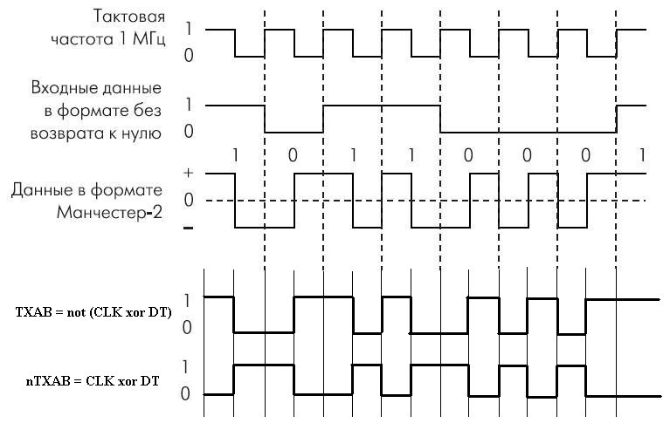
Рисунок 5. Пример кодирования сигнала (DT) на частоте (CLK) кодом Манчестер-II (TXAB, nTXAB сигналы FPGA)
На рисунке 3 показан пример кодирования для передачи, по приему декодирование устроено по тому же принципу. Если представить, что сигналы TXAB и nTXAB это сигналы RXAB и nRXAB, то DT будет декодированный сигнал.
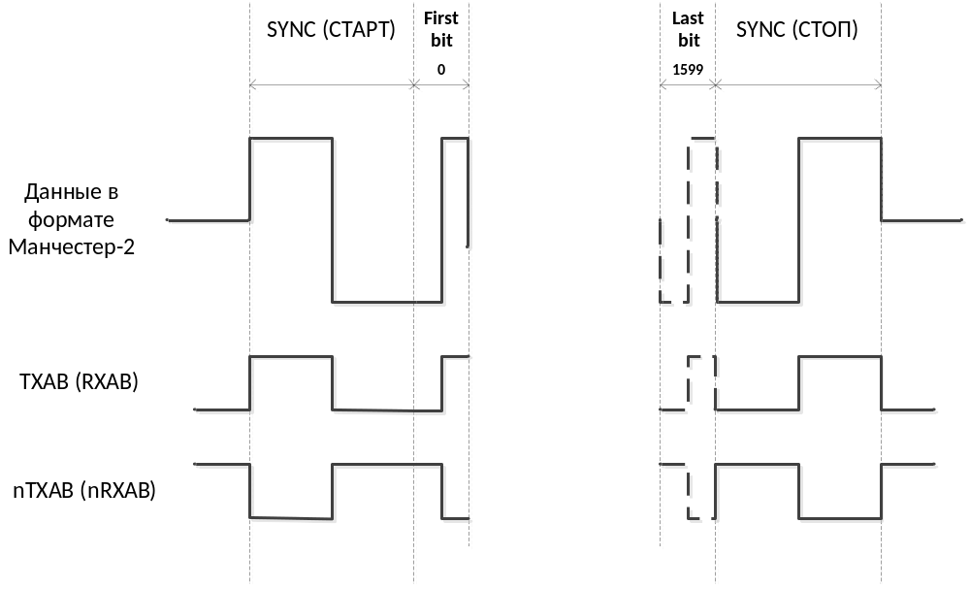
Рисунок 6. Пример кадра со старт и стоп синхропосылками (нумерация бит данных с 0 по 1599)
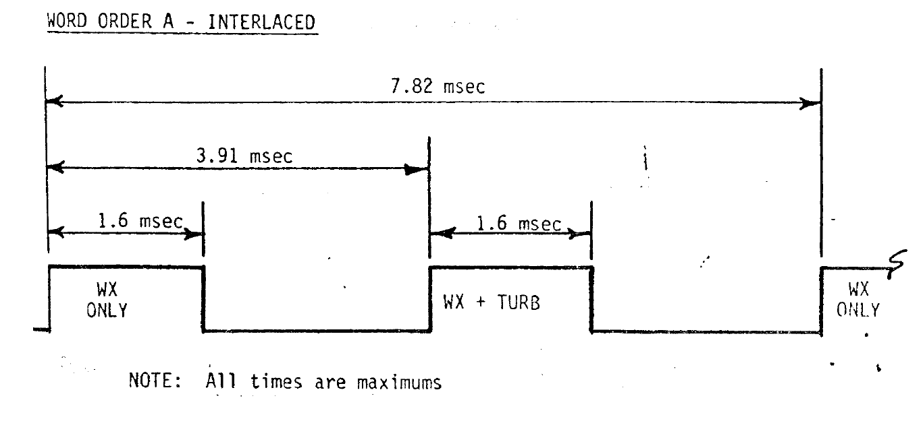
Рисунок 7. Порядок следования слов "A" в соответствии с ARINC 708
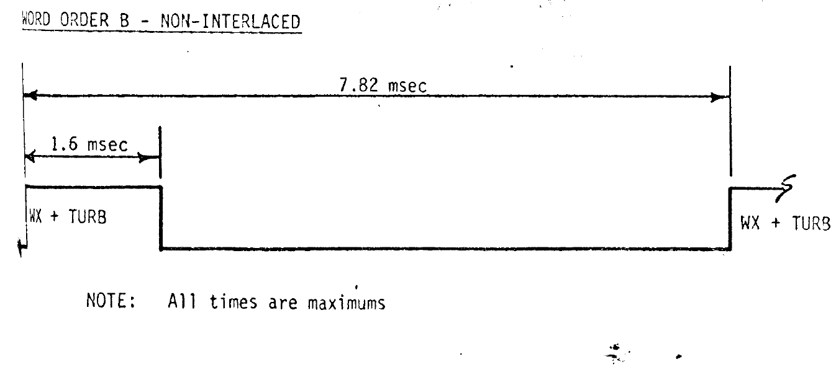
Рисунок 8. Порядок следования слов "B" в соответствии с ARINC 708
Кадры ARINC 708 могут располагаться друг за другом двумя порядками: «A - interlaced» и «B - non-interlaced». Отличие A и B представлено на рисунках 7, 8.
Между словами ARINC 708 располагается пауза. Суммарная длительность слова и паузы должна составлять 7,82 миллисекунды (максимум) с порядком слов «A — interlaced» и 3,91 миллисекунды (максимум) с порядком слов «B — non-interlaced».
Режим передачи («A - interlaced» и «B — non-interlaced») должен находиться в соответствии с полем данных MODE слова ARINC 708. Тем не менее, для простоты реализации выбор режима передачи происходит через бит A708_WORDER регистра A708_CTRL, доступного на запись. По умолчанию канал настроен как «B — non-interlaced».
Передача и прием данных осуществляется нулевым битом вперед (младшим вперед)!
Аппаратная реализация приемопередатчика должна быть реализована в отдельном модуле для возможности дублирования на любое количество приемопередатчиков.

Аппаратная реализация приемника и передатчика
Пакет транзакции передачи 1600 бит (200 байт). В регистр записи A708_TX_DATA по информационному обмену PCIE должна осуществлять запись одного кадра (1600 бит). Если требуется записать сразу несколько кадров, то для этого требуется последовательно по адресу A708_TX_DATA осуществить запись каждого кадра.
Кадры записываются во внутреннее FIFO емкостью на 10 кадров по 1600 бит. При переполнении FIFO взводится флаг ошибки TX_DATA_FIFO_FULL, флаг сбрасывается по чтению. Уровень наполнения FIFO доступен по чтению (см. Регистр чтения статуса A708_STS).
Если кадр при записи в FIFO-буфер заполняется не полностью, например, происходит запись 1500 бит, то недостающие биты считаются равными нулю.
На время простоя (когда FIFO данных пустое) выходы приёмопередатчика должны быть переведены в высокоимпедансное состояние с помощью выводов TXINHA и TXINHB (оба установлены в «0») или должен выдаваться аварийный кадр. Управление режима выдачи во время простоя определяется битом TX_NOP_SEL (см. регистр A708_TX_CTRL).
Во время выключенной передачи данных (INOUT_ENA не в сотстоянии «передача разрешена») или после сброса битом TX_SCLR) выходы приёмопередатчика должны быть переведены в высокоимпедансное состояние с помощью выводов TXINHA и TXINHB (оба установлены в «0»).
Приемник записывает полученные кадры во внутреннее FIFO емкостью до 10 кадров по 1600 бит (200 байт) каждый кадр, если разрешен прием данных. Чтение по PCIE следует осуществлять из регистра A708_RX_DATA кадр за кадром кратно 8-ми байтам, т.е. запросы по адресу следует осуществлять 8-ми байтовые Уровень заполнения внутреннего FIFO и флаг ошибки переполнения (RX_DATA_FIFO_FULL) доступны по чтению (см. Регистр чтения статуса A708_STS).
Включение направления: прием или передача программируются состоянием бит INOUT_ENA, по умолчанию прием – лог. «00» (прием и передача запрещены); и статические сигналы TXINH и RXEN программируются путем записи в регистр по PCIE (см. Регистр записи управления A708_CTRL). В регистре также устанавливаются два бита сброса TX_SCLR и RX_SCLR, которые сбрасывают соответственно ветки передачи и приема (активный уровень – лог. 1).

Контекст регистров
Контекст регистров составляется относительно одного уединенного приемопередатчика, чтобы не иметь привязки к конкретной микросхеме. Далее расписывается адресное пространство для всех приемопередатчиков.

Контекст регистров одного приемопередатчика

Регистр записи данных A708_TX_DATA
Обозначение | Адрес | Информация |  |  |  |  |  |  |  | Содержание информации
A708_TX_DATA | $XX W199 | 7 | 6 | 5 | 4 | 3 | 2 | 1 | 0
 | 0 | X | X | X | X | X | X | X | X | Биты [7..0] – 1600 битного кадра (передача младшим вперед)
 | 1 | X | X | X | X | X | X | X | X | Биты [15..8] – 1600 битного кадра (передача младшим вперед)
 | … | X | X | X | X | X | X | X | X
 | 198 | X | X | X | X | X | X | X | X | Биты [1591..1584] – 1600 битного кадра (передача младшим вперед)
 | 199 | X | X | X | X | X | X | X | X | Биты [1599..1592] – 1600 битного кадра (передача младшим вперед)

Регистр чтения данных A708_RX_DATA
Обозначение | Адрес | Информация |  |  |  |  |  |  |  | Содержание информации
A708_RX_DATA | $XX R199 | 7 | 6 | 5 | 4 | 3 | 2 | 1 | 0
 | 0 | X | X | X | X | X | X | X | X | Биты [7..0] – 1600 битного кадра (прием младшим вперед)
 | 1 | X | X | X | X | X | X | X | X | Биты [15..8] – 1600 битного кадра (прием младшим вперед)
 | … | X | X | X | X | X | X | X | X
 | 198 | X | X | X | X | X | X | X | X | Биты [1591..1584] – 1600 битного кадра (прием младшим вперед)
 | 199 | X | X | X | X | X | X | X | X | Биты [1599..1592] – 1600 битного кадра (прием младшим вперед)

Регистр записи управления A708_CTRL
Обозначение | Адрес | Информация |  |  |  |  |  |  |  | Содержание информации
A708_CTRL | $XX W0 | 7 | 6 | 5 | 4 | 3 | 2 | 1 | 0
 | 0 | X | X | X | X | X | X | X | X
 |  |  |  |  |  |  |  | X | X | Биты [1..0] – INOUT_ENA[1..0].  - «00» - прием и передача отключены;  - «01» - разрешен прием;  - «10» - разрешена передача;  - «11» - резерв;
 |  |  |  |  |  |  | X |  |  | Бит [2] – TX_SCLR (активен 1)
 |  |  |  |  |  | X |  |  |  | Бит [3] – RX_SCLR (активен 1)
 |  |  |  |  | X |  |  |  |  | Бит [4] - TX_NOP_SEL  - «1» - передача аварийного кадра;  - «0» - передача TX = nTX = 0;
 |  |  |  | X |  |  |  |  |  | Бит [5] – A708_WORDER . Порядок следования кадров. 0 - «B — non-interlaced», 1 - «A - interlaced».
 |  |  | X |  |  |  |  |  |  | Бит [6] –.TXINH
 |  | X |  |  |  |  |  |  |  | Бит [7] – RXEN
 | 1 |  |  |  |  |  |  |  |  | Не доступны на запись
 | 2 |  |  |  |  |  |  |  |  | Не доступны на запись
 | 3 |  |  |  |  |  |  |  |  | Не доступны на запись
 | 4 |  |  |  |  |  |  |  |  | Не доступны на запись
 | 5 | X | X | X | X | X | X | X | X | Биты [7..0] – 1600 битного аварийного кадра (прием младшим вперед)
 | 6 | X | X | X | X | X | X | X | X | Биты [15..8] – 1600 битного аварийного кадра (прием младшим вперед)
 | … | X | X | X | X | X | X | X | X
 | 203 | X | X | X | X | X | X | X | X | Биты [1591..1584] – 1600 битного аварийного кадра (прием младшим вперед)
 | 204 | X | X | X | X | X | X | X | X | Биты [1599..1592] – 1600 битного аварийного кадра (прием младшим вперед)

Регистр чтения статуса A708_STS
Обозначение | Адрес | Информация |  |  |  |  |  |  |  | Содержание информации
A708_STS | $XX R4 | 7 | 6 | 5 | 4 | 3 | 2 | 1 | 0
 | 0 | X | Х | X | X | 0 | 0 | X | X
 |  |  |  |  |  |  |  | X | X | Биты [1..0] – INOUT_ENA[1..0] (на чтение)  - «00» - прием и передача отключены;  - «01» - разрешен прием;  - «10» - разрешена передача;  - «11» - резерв;
 |  |  |  |  |  |  | 0 |  |  | Бит [2] – Читается 0
 |  |  |  |  |  | 0 |  |  |  | Бит [3] – Читается 0
 |  |  |  |  | X |  |  |  |  | Бит [4] - TX_NOP_SEL(на чтение)  - «1» - передача аварийного кадра;  - «0» - передача TX = nTX = 0;
 |  |  |  | X |  |  |  |  |  | Бит [5] – A708_WORDER (на чтение)  Порядок следования кадров. 0 - «B — non-interlaced», 1 - «A - interlaced».
 |  |  | X |  |  |  |  |  |  | Бит [6] –.TXINH (на чтение)
 |  | X |  |  |  |  |  |  |  | Бит [7] – RXEN (на чтение)
 | 1 | X | X | X | X | X | X | X | X | TX_DATA_FIFO_USED[7..0] –уровень наполнения FIFO на передачу
 | 2 | X | X | X | X | X | X | X | X
 |  |  |  |  |  |  | X | X | X | Биты [2..0] – TX_DATA_FIFO_USED[10..8] –уровень наполнения FIFO на передачу;
 |  |  |  |  |  | X |  |  |  | Бит[3] – TX_DATA_FIFO_EMPTY – флаг ошибки опустошения на передачу (сбрасывается по чтению)
 |  |  |  |  | X |  |  |  |  | Бит[4] – fail_pos_neg_check_synch – флаг ошибки синхронизации принимаемых данных (в случаях если POS <> NEG больше чем период 1 МГц)  (сбрасывается по чтению)
 |  | X | X | X |  |  |  |  |  | Бит[7..5] – error_code[2..0]– код ошибки принимаемых данных. Таблица:  “000” – нет ошибки;  “001” – длительность синхроимпулса перед пакетом данных не корректна;  “010” – данные после синхроимпульса отсутствуют или были получены не вовремя;  “011” – данные отсутствуют или были получены не вовремя;  “100” – синхроимпульс после пакета данных некорректен;  “101” – длительность синхроимпульса после пакета данных не корректна;
 | 3 | X | X | X | X | X | X | X | X | RX_DATA_FIFO_USED[7..0] –уровень наполнения FIFO на передачу
 | 4 | - | - | - | - | X | X | X | X
 |  | - | - | - | - |  | X | X | X | Биты [2..0] – RX_DATA_FIFO_USED[10..8] –уровень наполнения FIFO на прием;
 |  | - | - | - | - | X |  |  |  | Бит[3] – RX_DATA_FIFO_FULL – флаг ошибки переполнения по приему (сбрасывается по чтению)
 | 5 | X | X | X | X | X | X | X | X | Биты [7..0] – 1600 битного аварийного кадра (прием младшим вперед)(чтение)
 | 6 | X | X | X | X | X | X | X | X | Биты [15..8] – 1600 битного кадра (прием младшим вперед) (чтение)
 | … | X | X | X | X | X | X | X | X
 | 203 | X | X | X | X | X | X | X | X | Биты [1591..1584] – 1600 битного кадра (прием младшим вперед) (чтение)
 | 204 | X | X | X | X | X | X | X | X | Биты [1599..1592] – 1600 битного кадра (прием младшим вперед) (чтение)

Адресное пространство приемопередатчиков
Номер приемопередатчика | Адрес регистра записи (формат – HEX) A708_TX_DATA | Адрес регистра чтения (формат – HEX) A708_RX_DATA | Адрес регистра записи (формат – HEX) A708_RX_CTRL | Адрес регистра чтения (формат – HEX) A708_RX_STS
Приемопередатчика №0 | 0x100000 | 0x100000 | 0x200000 | 0x200000
Приемопередатчика №1 | 0x110000 | 0x110000 | 0x210000 | 0x210000

Регистр версии и тестовый регистр
При включении питания и загрузки ПЛИС, первое, что следует сделать – это прочитать регистр версии, и отобразить текущую версию в интерфейсе программного обеспечения.
После корректной чтение версии следует записать/прочитать тестовый регистр, для быстрой проверки корректности записи чтения по PCIE.
Только после бессбойного проведения данных процедур можно приступать к нормальной работе с устройством!

Регистр версии VERSION
Обозначение | Адрес | Информация |  |  |  |  |  |  |  | Содержание информации
VERSION | $0 R3 | 7 | 6 | 5 | 4 | 3 | 2 | 1 | 0
 | 0 | X | X | X | X | X | X | X | X | Константа 0xAA
 | 1 | X | X | X | X | X | X | X | X | Константа 0x55
 | 2 | X | X | X | X | X | X | X | X | Биты [7..0] – SubVersion (версия, минорная часть часть)
 | 3 | X | X | X | X | X | X | X | X | Биты [7..0] – Version (версия, мажорная часть)

Если при чтении версии в нулевом и первом байте не прочитались константы, значит – возникает критическая ошибка «Обращение по PCIE к устройству недоступно»!
Если константы прочитались корректно, то следует отобразить версию в интерфейсе ПО (место отображения на усмотрение разработчика, например в строке состояния). Вид отображения:
«FPGA – v.Version.SubVersion» (в десятичном формате).

Тестовый регистр записи/чтения WR_TEST
Записывать тестовый регистр следует псевдослучайными данными!
Если проверка прочитанных данных на соответствие записанным не проходит, следует выдавать ошибку: «Чтение/запись по PCIE к устройству недоступно!».
Обозначение | Адрес | Информация |  |  |  |  |  |  |  | Содержание информации
WR_TEST | $10 WR7 | 7 | 6 | 5 | 4 | 3 | 2 | 1 | 0
 | 0 | X | X | X | X | X | X | X | X | wr_test[7..0]
 | 1 | X | X | X | X | X | X | X | X | wr_test[15..8]
 | 2 | X | X | X | X | X | X | X | X | wr_test[23..16]
 | 3 | X | X | X | X | X | X | X | X | wr_test[31..24]
 | 4 | X | X | X | X | X | X | X | X | wr_test[39..32]
 | 5 | X | X | X | X | X | X | X | X | wr_test[47..40]
 | 6 | X | X | X | X | X | X | X | X | wr_test[55..48]
 | 7 | X | X | X | X | X | X | X | X | wr_test[63..56]

Внутренние диагностические модули
Внутренняя автономная диагностика требуется для автономной отладки алгоритмов приемопередачи. Диагностика основана на принципе управляемых заворотов передатчиков на приемники.
Данным методом проверяются приемопередатчики ARINC 708 и ARINC 429. Приемопередатчики SPI при работе в полнодуплексном режиме (что задается, то и читается).
Формирование данных для передачи должно быть псевдослучайное с запоминанием первого значения Randomize, чтобы была возможность воспроизвести ситуацию.

Тестирование приемопередатчиков ARINC 429
Регистр управления включения внутренних заворотов позволяет настроить подключение любого передатчика на любой приемник.

Алгоритм тестирования
- Следует поочередно включать диагностический режим для каждого приемника.
- Для каждого приемника следует перебрать каждый передатчик.
- Для единичного подключения следует провести следующие тесты:
  - Передача и прием 2000 кадров по 32 бита без переполнения FIFO. Сравнение полученных данных с отправленными данными (в случае брака, следует отображать: что ожидалось, что получилось) на каждой из 3-х скоростей. При заполнении FIFO, следует копить данные до полного FIFO без одного кадра, продолжать наполнение можно лишь при уровне заполнения FIFO меньше 20% от общего объема;
  - Проверка переполнения FIFO на передачу, подтверждение чтения флага переполнения. После подтверждения сброс ветки передачи. Скорость передачи может быть любая;
  - Проверка переполнения FIFO на прием, подтверждение чтения флага переполнения. После подтверждения сброс ветки приема. Скорость приемопередачи может быть любая;
  - Проверка отключения передачи, отключения приема. Путем проверки отсутствия данных по приему. Скорость приемопередачи может быть любая;
  - Проверка передачи аварийного кадра. Задать аварийный кадр, включить передачу не заполняя данными FIFO передачи. Проверить по приему получение аварийных кадров. Скорость приемопередачи может быть любая.

Регистр записи управления заворотом A429_A708_RX_LB_CTRL

Обозначение | Адрес | Информация |  |  |  |  |  |  |  | Содержание информации
A429_A708_RX_EXT_LB_CTRL | $ХХ RW2 | 7 | 6 | 5 | 4 | 3 | 2 | 1 | 0
 | 0 | X | X | X | X | X | X | X | X | Биты[7..0] – включение заворотов для приемников [7..0] (акт. уровень лог. 1); установка активного уровня бита переключает на вход приёмника диагностический канал, источник которого выбирается в регистре A429_RX_LB_SRC_
 | 1 | X | X | X | X | X | X | X | X | Биты[7..0] – включение заворотов для приемников [15..8] (акт. уровень лог. 1); установка активного уровня бита переключает на вход приёмника диагностический канал, источник которого выбирается в регистре A429_RX_LB_SRC_
 | 2 | X | - | - | - | X | X | X | X
 |  |  | - | - | - | X | X | X | X | Биты[3..0] – выбор канала внешнего мультиплексора (одного из 32-х) для контрольного передатчика ARINC 249.
 |  | X |  |  |  |  |  |  |  | Бит [7] – разрешение подключения контрольного передатчика к внешнему мультиплексору.  1 – контрольный передатчика подключен к мультиплексору  0 – контрольный передатчика НЕ подключен к мультиплексору
 | 3 | - | - | - | - | X | X | X | X
 |  | - | - | - | - |  |  | X | X | Биты[1..0] – включение заворотов для приемников ARINC708 [1..0] (акт. уровень лог. 1); установка активного уровня бита переключает на вход приёмника диагностический канал
 |  | - | - | - | - |  | X |  |  | Бит[3] – выбор передатчика ARINC708 (одного из 2-х) для приёмника 0 (физическая линия №1). Допустимые значения номера передатчика: 0x0..0x1
 |  | - | - | - | - | X |  |  |  | Бит[4] – выбор передатчика ARINC708 (одного из 2-х) для приёмника 1 (физическая линия №1). Допустимые значения номера передатчика: 0x0..0x1

Регистр записи выбора источника диагностического канала для приемника A429_RX_LB_SRC (+ внешнего заворота)

Обозначение | Адрес | Информация |  |  |  |  |  |  |  | Содержание информации
A429_RX_ LB_SRC_0 | $ХХ RW7 | 7 | 6 | 5 | 4 | 3 | 2 | 1 | 0
 | 0 | 0 | 0 | 0 | 0 | 0 | X | X | X | Биты[2..0] – выбор передатчика (одного из 10-ти) для приёмника 0 (физическая линия №1). Допустимые значения номера передатчика: 0x00..0x09. Запись недопустимого значения приводит к коммутации на данный приёмник постоянного уровня (NULL, то есть линии TX и TX# устанавливаются в логический 0).
 | 1 | 0 | 0 | 0 | 0 | 0 | X | X | X | Биты[2..0] – выбор передатчика (одного из 10-ти) для приёмника 1 (физическая линия №2). Допустимые значения номера передатчика: 0x00..0x09. Запись недопустимого значения приводит к коммутации на данный приёмник постоянного уровня (NULL, то есть линии TX и TX# устанавливаются в логический 0).
 | …
 | 7 | 0 | 0 | 0 | 0 | 0 | X | X | X | Биты[2..0] – выбор передатчика (одного из 10-ти) для приёмника 7 (физическая линия №16). Допустимые значения номера передатчика: 0x00..0x09. Запись недопустимого значения приводит к коммутации на данный приёмник постоянного уровня (NULL, то есть линии TX и TX# устанавливаются в логический 0).

Обозначение | Адрес | Информация |  |  |  |  |  |  |  | Содержание информации
A429_RX_ LB_SRC_1 | $ХХ RW7 | 7 | 6 | 5 | 4 | 3 | 2 | 1 | 0
 | 0 | 0 | 0 | 0 | 0 | 0 | X | X | X | Биты[2..0] – выбор передатчика (одного из 10-ти) для приёмника 8 (физическая линия №1). Допустимые значения номера передатчика: 0x00..0x09. Запись недопустимого значения приводит к коммутации на данный приёмник постоянного уровня (NULL, то есть линии TX и TX# устанавливаются в логический 0).
 | 1 | 0 | 0 | 0 | 0 | 0 | X | X | X | Биты[2..0] – выбор передатчика (одного из 10-ти) для приёмника 1 (физическая линия №2). Допустимые значения номера передатчика: 0x00..0x09. Запись недопустимого значения приводит к коммутации на данный приёмник постоянного уровня (NULL, то есть линии TX и TX# устанавливаются в логический 0).
 | …
 | 7 | 0 | 0 | 0 | 0 | 0 | X | X | X | Биты[2..0] – выбор передатчика (одного из 10-ти) для приёмника 15 (физическая линия №16). Допустимые значения номера передатчика: 0x00..0x09. Запись недопустимого значения приводит к коммутации на данный приёмник постоянного уровня (NULL, то есть линии TX и TX# устанавливаются в логический 0).

Обработка прерываний
Прерывания взводятся по наличию хотя бы одного пакета в приемниках 429, 708, 825 с учетом регистра маскирования прерываний. Прерывание сбрасывается при отсутствии пакетов в приемниках с учетом регистра маскирования прерываний. Регистр обработки прерываний:
Обозначение | Адрес | Информация |  |  |  |  |  |  |  | Содержание информации
INT_CTRL | $ХХ R2 | 7 | 6 | 5 | 4 | 3 | 2 | 1 | 0
 | 0 | X | X | X | X | X | X | X | X | Биты[7..0] – наличие пакетов в буферах приемников A429 с 7-го по 0-й
 | 1 | X | X | X | X | X | X | X | X | Биты[7..0] – наличие пакетов в буферах приемников A429 с 15-го по 8-й
 | 2 | - | - | - | X | X | X | X | X
 |  |  |  |  |  |  |  |  | X | Бит[0] - наличие пакетов в буфере приемника A429 16-го
 |  |  |  |  |  |  | X | X |  | Бит[2] - наличие пакетов в буфере приемника A708 (A)  Бит[3] - наличие пакетов в буфере приемника A708 (B)
 |  |  |  |  | X | X |  |  |  | Бит[4] - наличие пакетов в буфере приемника A825 (A)  Бит[5] - наличие пакетов в буфере приемника A825 (B)

Обозначение | Адрес | Информация |  |  |  |  |  |  |  | Содержание информации
INT_MASK | $ХХ WR2 | 7 | 6 | 5 | 4 | 3 | 2 | 1 | 0
 | 0 | X | X | X | X | X | X | X | X | Биты[7..0] – флаг маскирования прерываний от приемников A429 с 7-го по 0-й  «0» - маска;  «1» - маска отсутствует;
 | 1 | X | X | X | X | X | X | X | X | Биты[7..0] – флаг маскирования прерываний от приемников A429 с 15-го по 8-й
 | 2 | - | - | - | X | X | X | X | X
 |  |  |  |  |  |  |  |  | X | Бит[0] - флаг маскирования прерываний от приемника A429 16-го
 |  |  |  |  |  |  | X | X |  | Бит[2] - флаг маскирования прерываний от приемника A708 (A)  Бит[3] - флаг маскирования прерываний от приемника A708 (B)
 |  |  |  |  | X | X |  |  |  | Бит[4] - флаг маскирования прерываний от приемника A825 (A)  Бит[5] - флаг маскирования прерываний от приемника A825 (B)
Регистр маскирования прерываний при включении питания всегда в нуле, т.е. все прерывания от всех устройств замаскированы!

Тестирование приемопередачи ARINC 708
Регистр управления включения внутренних заворотов позволяет настроить подключение любого передатчика на любой приемник.

Алгоритм тестирования
- Следует перебрать состояния подключения когда один канал настроен как передатчик, другой канал настроен как приемник.
- Для единичного подключения следует провести следующие тесты:
  - Передача и прием 50 кадров по 1600 бит без переполнения FIFO. Сравнение полученных данных с отправленными данными (в случае брака, следует отображать: что ожидалось, что получилось). При заполнении FIFO, следует копить данные до полного FIFO без одного кадра, продолжать наполнение можно лишь при уровне заполнения FIFO меньше 10% от общего объема;
  - Проверка переполнения FIFO на передачу, подтверждение чтения флага переполнения. После подтверждения сброс ветки передачи. Скорость передачи может быть любая;
  - Проверка переполнения FIFO на прием, подтверждение чтения флага переполнения. После подтверждения сброс ветки приема. Скорость приемопередачи может быть любая;
  - Проверка отключения передачи, отключения приема. Путем проверки отсутствия данных по приему. Скорость приемопередачи может быть любая;

Тестирование приемопередатчиков SPI в полнодуплексном режиме
Регистр управления включения внутренних заворотов позволяет для каждого приемопередатчика SPI вход замкнуть на выход.

Алгоритм тестирования
Для каждого контроллера SPI следует перебрать следующие состояния:
- Передача и прием более 10 запусков. В каждом следует накапливать более 100 кадров случайной длительности. В обязательном порядке должен генерировать кадр с минимальной длительностью(0 байт) и максимальной (254 байта);
- Проверка переполнения FIFO на передачу, подтверждение чтения флага переполнения. После подтверждения сброс ветки передачи.
- Проверка переполнения FIFO на прием, подтверждение чтения флага переполнения. После подтверждения сброс ветки приема.

Регистр записи управления заворотом SPI_RX_LB_CTRL

Обозначение | Адрес | Информация |  |  |  |  |  |  |  | Содержание информации
SPI_RX_LB_CTRL | $ХХ RW0 | 7 | 6 | 5 | 4 | 3 | 2 | 1 | 0
 | 0 | - | - | - | - | - | - | X | X | _
 |  |  |  |  |  |  |  |  | X | Включение заворота для контроллера SPI1 (активный ур. 1)_
 |  |  |  |  |  |  |  | X |  | Включение заворота для контроллера SPI2 (активный ур. 1)

Прогонное тестирование (проверка пропускной способности)
Прогонное тестирование позволяет зациклить процесс тестирования до первого брака. В каждой итерации цикла следует случайно генерировать значения кадров и проверяемых параметров. В прогонном тестировании должны быть завернуты одновременно все протоколы, даже в случае если на два приемника приходится один передатчик. Система должна работать в обычном режиме пропуская одновременно по всем интерфейсам на максимальной скорости данные для проверки достаточности пропускной способности. По приему следует на ходу сравнивать данные с ожидаемыми и продолжать тестирования до первого брака или до отключения теста пользователем.

Требования к диагностической программе
Программа должна состоять из двух видов:
- Вид отображения чтение/запись по адресам;
- Диагностика;
Переключение между видами отображения реализуется по выбору разработчика. При запуске программы по умолчанию открывается вид чтения/записи по адресам.

Требования к операционным системам
Для сокращения рисков во время отладки модуля требуется, чтобы диагностическая программа работы под WXP. Что позволит удаленно провести отладку на КИТе.
При переноси в специальную ОС, требуется поддержка полного функционала диагностической программы!

Вид отображения чтение/запись по адресам
Окно записи/чтения по адресам должно состоять из трех областей:
- Поле настройки/действий;
- Поле данных на запись;
- Поле данных чтения;
Поле настройки/действий
Поле данных на запись
Поле данных чтения

Поле настройки/действий должно иметь следующие возможности:
- Окно задание адреса, задавать следует в шестнадцатеричном формате (окно должно быть подписано);
- Окно задание размера в байтах, возможные значения от 1 до 4096 байт;
- Кнопка записи (гор. клавиша F2) – по кнопке записи должна осуществлять запись данных в устройство по указанному адресу в соответствии с заданным размером. Если размер больше, чем указано данных в поле данных на запись, то следует автоматически дополнять нулями до размера. Если размер меньше, чем указано данных в поле данных на запись, то следует автоматически обрезать данные под размер;
- Кнопка чтения (гор. клавиша F1) – по кнопке чтения должно осуществляться чтение с указанного адреса в соответствии с указанным размером. Полученные данные должны отображаться в поле данных чтения;
- Кнопка Log: по нажатию должно открывать окно лога, в котором сохраняются все произошедшие транзакции. Должна быть реализована возможность сохранение данных Лога в текстовый файл. При закрытии и новом открытие окно должно очищаться.
Поле данных на запись:
- Поле данных на запись должно позволять вводить данные на запись в шестнадцатеричном формате;
- Ввод данных байтовый, поэтому редактирование должно быть организовано на примере HEX editor, т.е. переход по байтам, при вводе одного байта, осуществляется автоматический переход на следующий байт. Курсор должен выделять весь выбранный байт;
- По умолчанию поле данных для записи нулевое;
- Если выбранный размер больше, чем введено данных, следует дорисовывать нулями до размера автоматически (дополненные нули должны отображаться серым цветом);
- Если размер изменен на меньший, чем введено данных, следует красить красным цветом данные не попадающие в выбранный размер;
- После проведения записи, данные, не попавшие в размер должны чиститься в поле данных на запись, а не введенные нулевые данные должны краситься в обычный цвет;
- Над полем данных на запись должна быть организована возможность выбора отображения данных в поле. Возможные варианты отображения:
  - Byte – в этом случае в каждой строке по байту, нумерация строк должна быть 0, 1, 2, 3 и т.д. до выбранного размера;
  - Word – в этом случае в каждой строке отображается по два байта, нумерация должна быть 0, 2, 4 и т.д.
  - DWord – в этом случае в каждой строке отображается по четыре байта, нумерация должна быть 0, 8, 12 и т.д.
- Внутри поля должна быть организована возможность копирования/вставки.
- Должна быть разрешена возможность перетягивания любого файла в окно поля данных на задание. В этом случае осуществляется вставка файла в бинарном формате с автоматической установкой длины пакета, равной последнему байту.
Поле данных чтения.
- Поле данных чтения должно отображать данные в шестнадцатеричном формате;
- Над полем данных чтения должна быть организована возможность выбора отображения данных в поле. Возможные варианты отображения:
  - Byte – в этом случае в каждой строке по байту, нумерация строк должна быть 0, 1, 2, 3 и т.д. до выбранного размера;
  - Word – в этом случае в каждой строке отображается по два байта, нумерация должна быть 0, 2, 4 и т.д.
  - DWord – в этом случае в каждой строке отображается по четыре байта, нумерация должна быть 0, 8, 12 и т.д.
- Должно быть разрешено копирование данных поле для чтения в буфер обмена для последующей вставки.
Следует реализовать переключение между окнами: задание адреса, размера транзакций и поле ввода данных кнопкой TAB.

Диагностика
Должны быть реализованы следующие возможности:
- Отдельный запуск/останов каждой диагностика для ARINC 429 и 708;
- Поле отображения результатов прохождения в формате:
  - Время(формат HH.MM.SSS):Тест «Имя теста» - результата ГОДЕН/БРАК;
  - При нахождении брака требуется отображаться полную информацию, и значения Randomize брака.
- Поле запуска Теста с заданного значения Randomize, если в поле значение -1, то значение Randomize должно пересчитываться из текущего состояния системного счетчика PC.
- Строка состояния процента выполнения;
Следует разработать отдельное ЧТЗ на диагностическую программу и согласовать с заинтересованными лицами!

Здесь и далее адрес регистра задается в виде константы в фале Global_Def.vhd проекта, где будут определены все константы проекта, в том числе и константы адресов.
Осуществить передачу по длине транзакции PCIE невозможно, т.к. на аппаратном уровне PCIE дробит пакеты, и ПЛИС IP не сможет идентифицировать, где заканчивается один пакет транзакции SPI и начинается следующий
На данном этапе контроллер SPI должен быть реализован только в полнодуплексном режиме. Дополнительно для полудуплексного режима ничего не закладывается, если это не потребуется на этапе отладки.

